**DOKUMENTASI PENELITIAN**

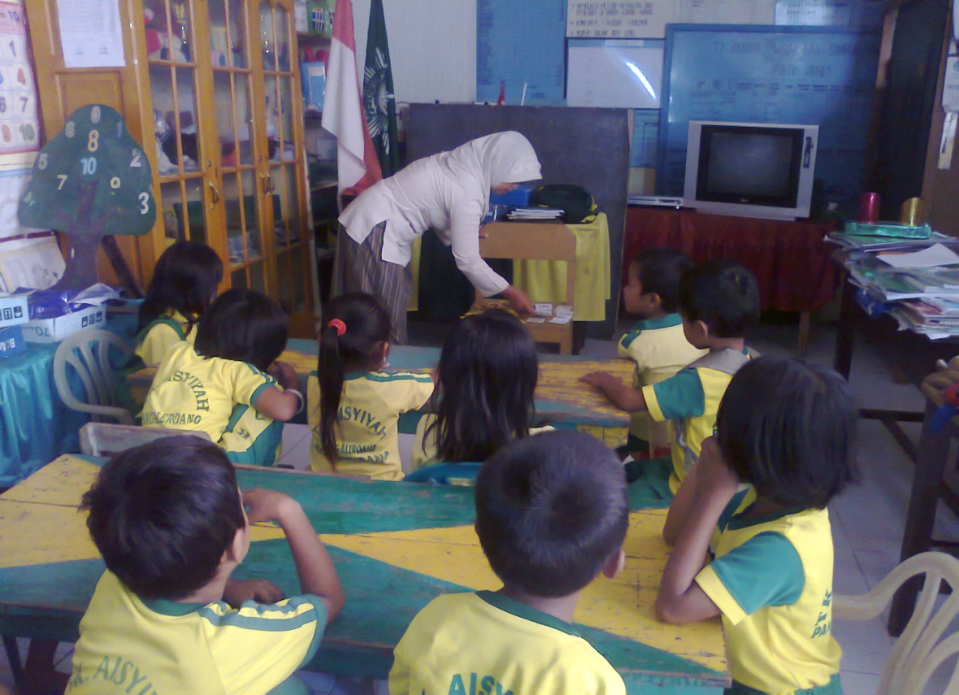

**Menyiapkan alat dan bahan**

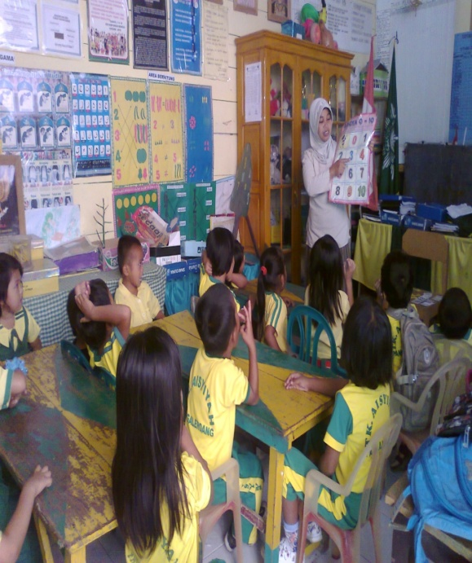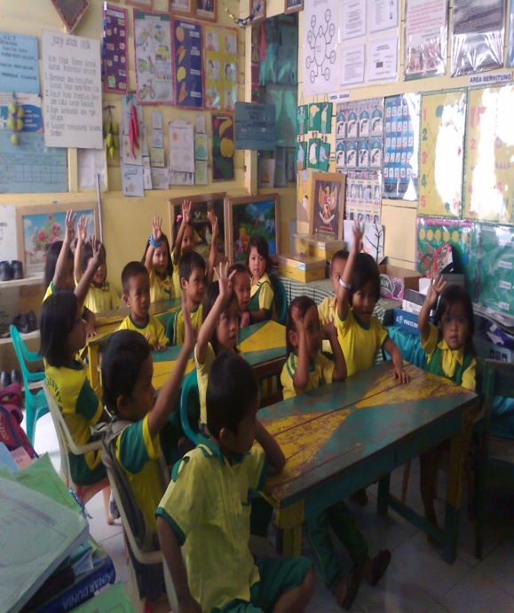

**Menunjukkan angka 1 sampai 10 secara urut menggunakan kartu angka**

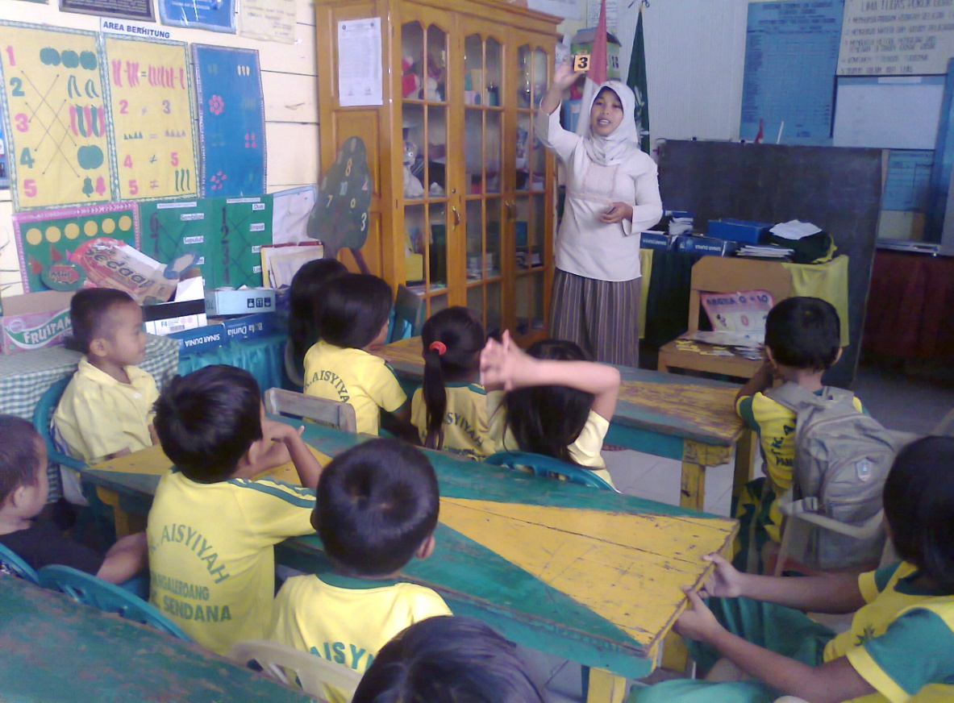

**Menunjukkan angka 1 sampai 10 secara acak menggunakan kartu angka**

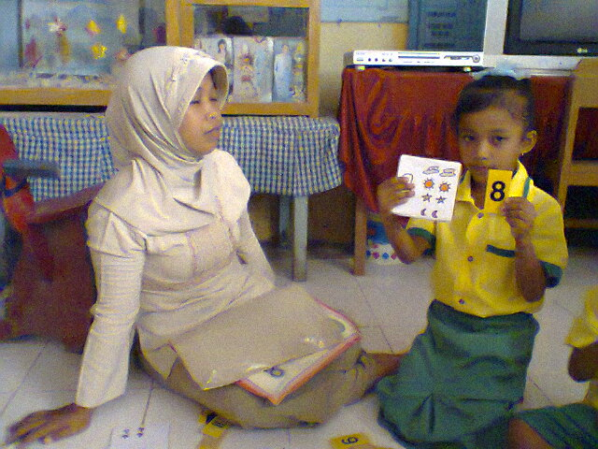

**Mencari angka sesuai jumlah benda menggunakan kartu angka**

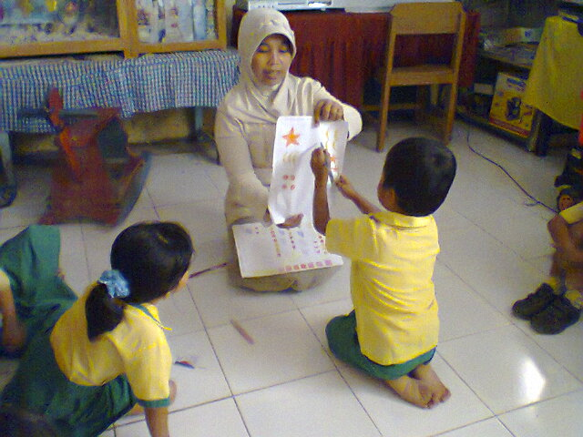

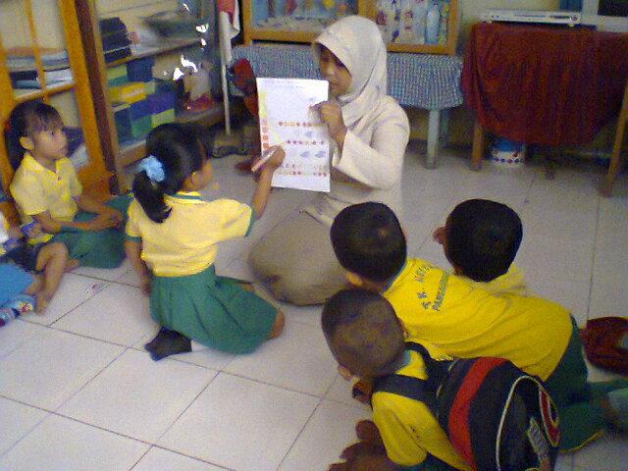

**Menunjukkan bilangan yang lebih besar dan lebih kecil**